上海市崇明县2012-2013学年度第一学期初三年级期终质量抽测物理试卷及答案
（理化满分150分，考试时间100分钟）
考生注意：
1．本试卷物理部分含五个大题。
2．答题时，考生务必按答题要求在答题纸上规定的位置上作答，在草稿纸、本试卷上答题一律无效。

一、选择题（共16分）
1、一般情况下，当1毫安左右的电流通过人体时，会产生…………………………………（ ）
A．麻的感觉 B．感到巨痛 C．呼吸困难 D．使人窒息
2、在生产生活中，下列情况主要从密度的角度考虑的是 …………………………………（ ）
A．用塑料做炒锅的手柄 B．用塑料泡沫表演场景中倒塌的“墙壁”
C．用水给发动机冷却 D．用铜丝做导线
3、如图1所示的事例中，属于增大压强的是 ………………………………………………（ ）
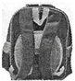
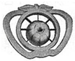
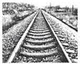
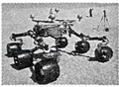

A． B． C． D．
书包背带做得较宽 切苹果器的刀片 铁轨铺在枕木上 “好奇”号火星车模型
做得较薄 轮子大而宽
图1
4、下列设备没有利用连通器原理的是 ………………………………………………………（ ）
A．茶壶 B．船闸 C．洗车用的喷水枪 D．锅炉液位计
5、下列说法正确的是 …………………………………………………………………………（ ）
A．灯泡发光时，通过的电量越多，电流就越大
B．电阻是导体对电流的阻碍作用，当导体中无电流时，导体的电阻也没有了
C．并联的两个导体的总电阻，等于各导体的电阻的倒数之和
D．电压是使自由电荷发生定向移动形成电流的原因
6、下列电路图中，开关S闭合后，两个电阻并联的是 ……………………………………（ ）
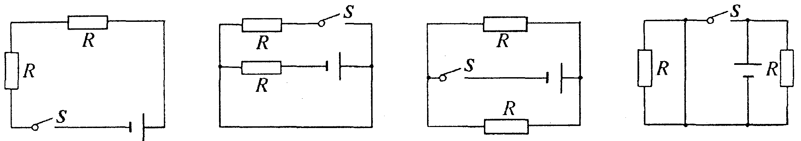
A． B． C． D．
图2

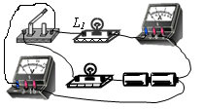
7、小明同学按照图3所示的电路“研究串联电路中电流、电压的特点”，当开关闭合时，灯L₁亮，灯L₂不亮，电流表和电压表均有示数．则故障原因可$L_{2}$能是……………………………………………（ ）
A．L₁断路 B．L₁短路
图3
C．L₂断路 D．L₂短路
8、如图4，放在水平地面上的物体A、B高度相等，A对地面的压强等于B对地面的压强．
若在两物体上部沿水平方向切去相同的厚度，则切去部分的质量m_{A}、m_{B}的关系是（ ）
A．m_{A}一定大于m_{B}
图4
B
A
B．m_{A}可能大于m_{B}
C．m_{A}一定小于m_{B}
D．m_{A}一定等于m_{B}

二、填空题（共26分）
9、一节干电池的电压为 （1） 伏；家庭电路中，电冰箱与电视机是 （2） 的，家中台灯的灯泡与开关是 （3） 的（后两格均选填“串联”或“并联”）。
10、2012年11月25日随着我舰载战斗机飞行员驾驶战机在航母“辽宁舰”上着舰起飞，我国第一代舰载战斗机歼－15拨开神秘的面纱，图5所示，当航母在平静的水面航行时，它所[来源:学_科_网]
受的浮力 （4） 它的总重力（选填“大于”、“等于”或
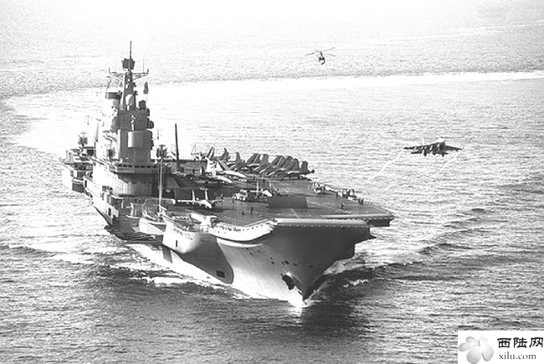
“小于”）；当航空母舰上舰载飞机起飞后，它排开水的体积
图5
（5） （选填“增大”、“减小”或“不变”）； 此时航母
在平静的水面航行时，它所受的浮力 （6） （选填“增
大”、“减小”或“不变”）。
11、著名的 （7） 实验向人们显示大气压强是很大的， （8） 实验首先测定了大气压的数值。一个标准大气压相当于 （9） 厘米高的汞柱产生的压强。
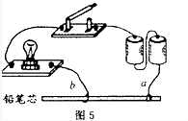
12、一块实心正方体铁块，放在水平桌面的中央，它对水平桌面的压强为P。现如果沿水平方向切去一半，则剩余部分对水平桌面的压强为 （10） ；如果沿竖直方向切去一半，则剩余部分对水平桌面的压强为 （11） ；如果沿竖直方向切去一半后把切下部分叠放在剩余部分的上方，则此时铁块对水平桌面的压强为 （12） 。
图6
13、如图6所示电路，导线a的一端固定连接在铅笔芯上，当导线b的一端在铅笔芯上左右移动时，灯泡亮暗会发生变化这个实验说明铅笔芯是 （13） （选填“导体”或“绝缘体”），还能说明导体的电阻与 （14） 有关，受此启发，人们制造了一种可以改变电阻的元件，叫做 （15） 。
14、10秒内通过某导体横截面的电荷量为3库，通过它的电流为 （16） 安，若该导体两端电压为3伏，其电阻为 （17） 欧，若该导体两端电压为0伏，其电阻为 （18） 欧．
15、如图7所示的电路，电源电压保持不变，闭合开关S，将滑动
图7
·
·
A
V
S
R
P
变阻器的滑片P向左移动过程中，电流表的示数 （19）
（选填“变大”、“变小”或“不变”），电流表与电压表示数的
比值 （20） （选填“变大”、“变小”或“不变”）。
16、某小组选用电源、电键、2个电压表、定值电阻R₁、R₂、R₃
（已知R₁＜R₂＜R₃）及若干导线来“探究串联电路中电压的规律”。实验过程如图8所示，
①分析比较图a、b或a、c，可归纳得出的初步结论 （21） 。
②分析比较图b或c，可归纳得出的初步结论 （22） 。
图8
－
＋
V
3 15
S
R₁
－
＋
V
3 15
R₁
V
3 15
R₂
－
＋
V
3 15
R₁
V
3 15
R₃
S
S
(a)
(b)
(c)

三、作图题（共6分）
17、重20牛的物体静止在水平地面上，用力的图示法在图9中画出水平地面所受压力F．
18、在图10所示电路里填上适当的电表符号，使之成为正确的电路．
图10
S
L₁
L₂
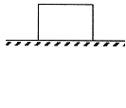

图9

四、计算题（共24分）
19、体积为米³的小球浸没在水中，试求小球受到的浮力．

20、一个实心铅球的质量是4千克，经测量它的体积是米³，通过计算说明这个铅球
是用纯铅制成的吗？（已知千克/ 米³）

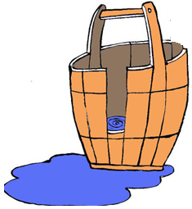
21、一只木桶能装多少水，并不取决于桶壁上最长的那块木板，而恰恰取
图11
决于桶壁上最短的那块．已知桶壁上最长的木板长为0.5米，最短的
木板长为0.2米，桶底内部底面积为米²，如图11所示．试求：
（1）当桶装足够多的水时，桶底受到水的压强是多少？
（2）此时桶底受到水的压力是多少？

22、在图12所示的电路中，电源电压保持不变，R₁为10欧姆定值电阻，R₂为滑动变阻器，标有“50Ω 2A”字样。闭合电键S，移动变阻器R₂的滑片P，使电压表和电流表的示数分别为4.5伏和0.15安．试求：
A
R₁
P
R₂
S
V
图12
（1）变阻器R₂连入电路的阻值是多少？
（2）电源电压是多少？
（3）将变阻器R₂的滑片P移至某一位置时，电流表、电压表的
示数能否分别达到某一个量程的最大值？如果行的话分别
计算出对应的R₂值；如果不行的话通过计算说明理由．

五、实验题（共18分）[来源:学|科|网Z|X|X|K]
23、（1）如图13所示是一种测量仪器，请仔细观察(A)、(B)两图，结合所学的物理知识写出你的观察结论（至少两个）：
（a） （1） ；
（b） （2） ．
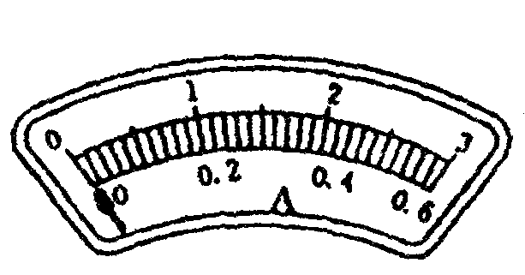
图14
(A)
A
0.6 3

(B)
图13

（2）如图14所示，塑料瓶中灌满水，用一张纸覆盖瓶口，压紧后倒置，瓶中的水和纸都不会下落，是因为 （3） 作用．若此时在瓶底用针扎一小孔，观察到的现象是 （4） ．
24、小浩同学在实验室测量金属块的密度时先用调节好的天平测量金属块的质量．
ml
100
70
80
90
10
20
30
40
50
60
乙
图15
天平平衡后， （5） （选填“左”或“右”）盘中所放砝码及游码在标尺
上的位置如图15甲所示，则金属块的质量为
（6） g；然后，小浩将金属块用细线系好
50g

放进盛有40ml水的量筒中，量筒中的水面升
高到如图15乙所示的位置，则金属块的体积
0
1
2
3
4
5
g
为 （7） cm³，该金属块的密度为
（8） 克/厘米³．
甲

25、在探究“电流与电阻的关系”实验中：
（1）连接电路时，电键应当 （9） ．
（2）小张将实物连接成如图16所示电路，其中有一处连线错误，请你在连接错误的导线上
画“×” （10） 并改正．
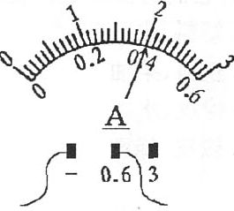
图17
图16
－
＋
A
0.6 3
V
3 15
A
B
C
D
P
R

（3）将电路连接正确后，闭合电键，移动滑动变阻器滑片P，使定值电阻R两端电压为2V，电流表示数如图17所示，则R的阻值为 （11） Ω．
（4）换上10Ω的电阻后，闭合电键，电压表示数将 （12） （选填“变大”或“变小”），此时移动滑片P，使电阻两端电压为 （13） V．

26、某小组同学做实验探究盛有液体的容器底部受到液体压强、压力大小遵循的规律．如图
18(a)所示三个底面积不同的圆柱形容器中分别注入质量相等的水，利用仪器测得容器底部受到水的压强，并将相关实验数据记录在表一中；又用酒精重复上述实验，并将数据记录在表二中。之后，他们又在如图18(b)所示三个不同底面积的口大底小容器中注入等质量的水，重复上述实验，数据记录在表三中。（千克/米³）
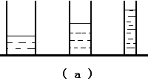
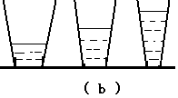
图18

表一（注入水0.1千克） 表二（注入酒精0.08千克） 表三（注入水0.1千克）
实验  序号 | 深度  （米） | 容器底  面积  （厘米²） | 容器底  的压强  （帕）
1 | 0.01 | 100 | 98
2 | 0.02 | 50 | 196
3 | 0.05 | 20 | 490

实验  序号 | 深度  （米） | 容器底  面积  （厘米²） | 容器底  的压强  （帕）
4 | 0.01 | 100 | 78.4
5 | 0.02 | 50 | 156.8
6 | 0.05 | 20 | 392

实验  序号 | 深度  （米） | 容器底  面积  （厘米²） | 容器底  的压强  （帕）
7 | 0.01 | 80 | 98
8 | 0.02 | 40 | 196
9 | 0.05 | 15 | 490

[来源:Z_xx_k.Com]
（1）分析比较实验序号1、2、3（或4、5、6或7、8、9）的有关数据，可得出的初步结论是：
（14） ．
（2）分析比较实验序号 （15） 有关数据，可得到的初步结论：液体深度相同，液体密度越大，液体压强越大．
（3）分析比较实验序号1、7（或2、8或3、9）的有关数据，可得出的初步结论是：同种液体，深度相同时，液体对容器底部的压强与容器底部的面积和容器形状 （16） 。
（4）该小组同学对每表中第三、四列数据进行处理后结合相关条件（即液体的质量），进一步综合分析归纳得出结论：
（a） （17） ；
（b） （18） ．

初三物理部分参考答案与评分标准
题 号 |  | 答案要点及评分说明
一、选择题  (16分) |  | 1．A； 2．B； 3．B； 4．C；  5．D； 6．C； 7．D。 8．B。 （每题2分）
二、填空题  (26分) |  | （第9-14题每空1分，第15、16题每空2分）  9．（1）1.5；（2）并联；（3）串联  10．（4）等于；（5）减少；（6）减小  11．（7）马德堡半球；（8）托利拆里；（9）76  12．（10）P/2；（11）P；（12）2P  13．（13）导体；（14）长度；（15）（滑动）变阻器  14．（16）0.3；（17）10；（18）10 15．（19）变小；（20）不变  16．（21）串联电路中电阻有分压作用。  （22）同一串联电路中电阻越大，分得的电压越多。  （其它合理答案均可以）
三、作图题  (6分) |  | 17．作用点1分；方向1分；大小1分。  18．三表全对得3分。
四、计算题  (24分) | 19．  4分 | V_{排}＝V_{球} 1分  F_{浮}＝ρ_{液}g V_{排}＝1.0×10³千克/米³×9.8牛/千克×1×10^{－4}米³ ＝0.98牛[来源:学科网ZXXK]  （公式、代入、结果各1分）
四、计算题  (24分) | 20．  4分 | m=ρ_{铅}v=11.3×10³千克/ 米³×0.57×10⁻³米³=6.441千克  （公式、代入、结果各1分）  因为6.441千克>4千克 ，所以这个铅球不是用纯铅制成的 1分  （用其它方法判断，如合理均可）
四、计算题  (24分) | 21．  6分 | （1）P=ρgh=1.0×10³千克/米³×9.8牛/千克×0.2米=1960帕  （公式、代入、结果各1分）  （2）F=PS=1960帕×4×10^{－2}米² =78.4牛 （公式、代入、结果各1分）
四、计算题  (24分) | 22．  10分 | （1）R₂=U₂/I₂ =4.5V/0.15A=30Ω （公式、代入、结果各1分）  （2）U₁=I₁R₁=0.15A×10Ω=1.5V （公式、代入、结果各1分）  U=U₁+U₂=1.5V+4.5V=6V 1分  （3）能（行） 1分  R_{2标}有“50Ω 2A” 电流表0-3A不能满偏  电源电压为6V 电压表0-15V不能满偏  电流表0-0.6A能满偏  R=U/ I =6V/0.6A =10Ω R₁=10Ω R₂=0Ω 1分  电压表0-3V能满偏  U’₁= U -U’₂=6V-3V=3V  I’₁=U’₁/R’₁ =3V/10Ω=0.3A  R’₂=U’₂/I’₂ =3V/0.3A =10Ω R’₂=10Ω 1分
四、计算题  (24分) | 说明：在计算中，有关单位错写、漏写，每题扣1分；脚标错写、漏写总扣1分。
五、实验题  (18分) |  | 每空1分  23．(1)与(2)是电流表；有两个量程可连接；大量程是0-3A；小量程是0-0.6A；最小分度是…（答案合理均可得分）(3)大气压；（4）纸片掉下，水会洒掉  24．(5) 右； (6) 54； (7) 20； (8)2.7。  25．(9) 断开；（10）略；（11）5；（12）变大；（13）2。.
26．（1）同种液体内部，液体压强与液体深度成正比；
（2）1、4或2、5或3、6；
（3）无关；
（4）（a）圆柱形（规则）容器底部受到液体压力等于液体自身的重力；
（b）口大底小的容器底部受到液体压力小于液体自身的重力。
（其它合理答案均可以）

